Автономная некоммерческая организация

профессионального образования

«Международная Академия Информационных Технологий «ИТ ХАБ»

Дисциплина: Node.js

Отчёт к контрольной точке №15

«Конфигурация multer. Загрузка файлов с помощью multer»

|  |  |
| --- | --- |
| Проверил: | Выполнил: |
| Кальницкая Н.Н.__________ | Студент(ка) группы |
|  | 2Р1 |
| «__30_»______мая_______2023г. | ____________Хохлова Ксения |
|  | «__30_»_____мая________2023г. |

2023

СОДЕРЖАНИЕ

1. ЭТАПЫ ВЫПОЛНЕНИЯ 3

2. ВЫВОД 17

1. ЭТАПЫ ВЫПОЛНЕНИЯ
2. Я создала новый проект и файл package.json.

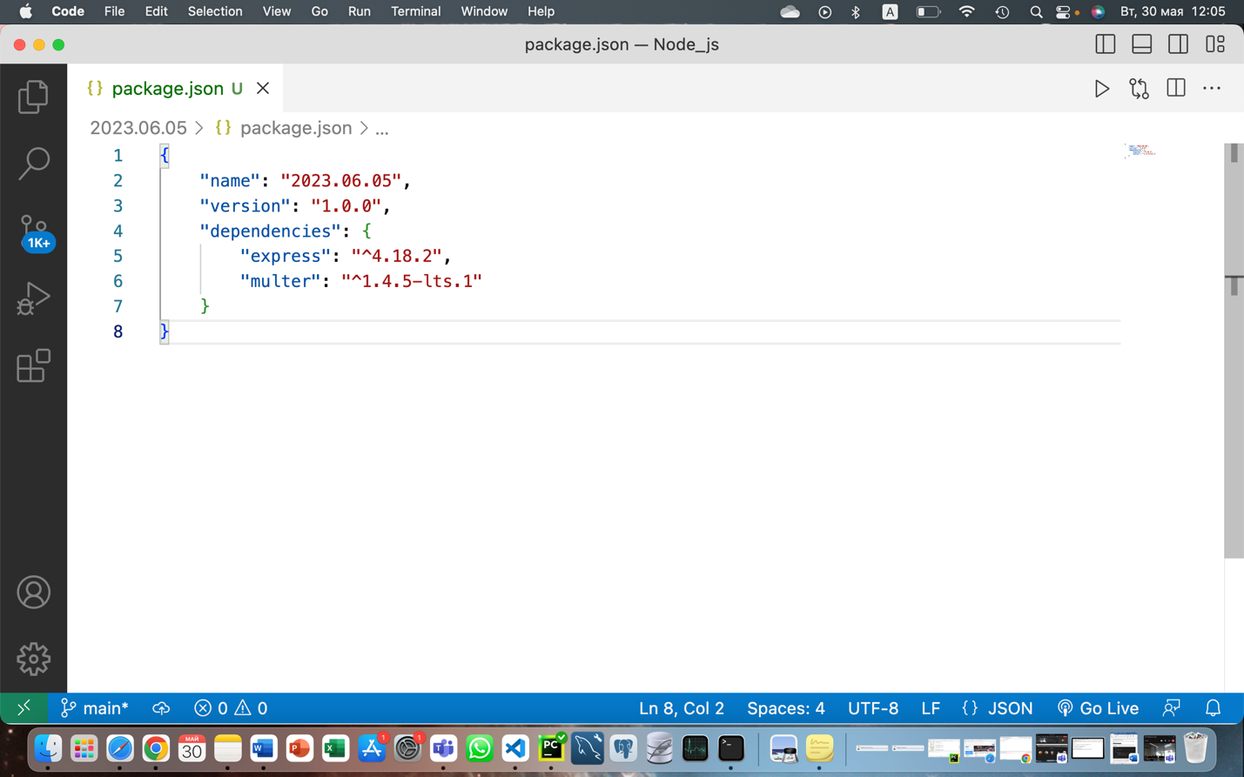

1. Затем с помощью команды sudo npm install express multer загрузила в проект пакеты express и multer с помощью консоли.

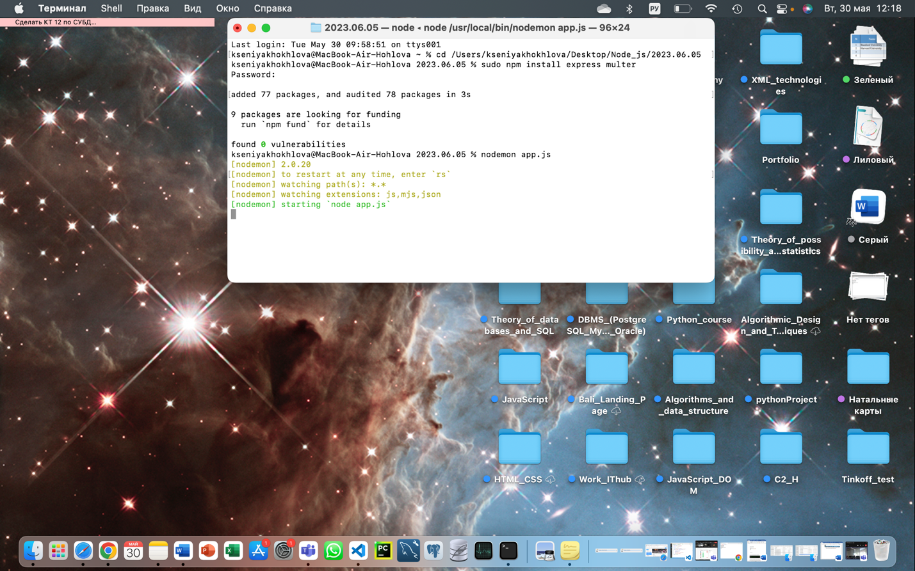

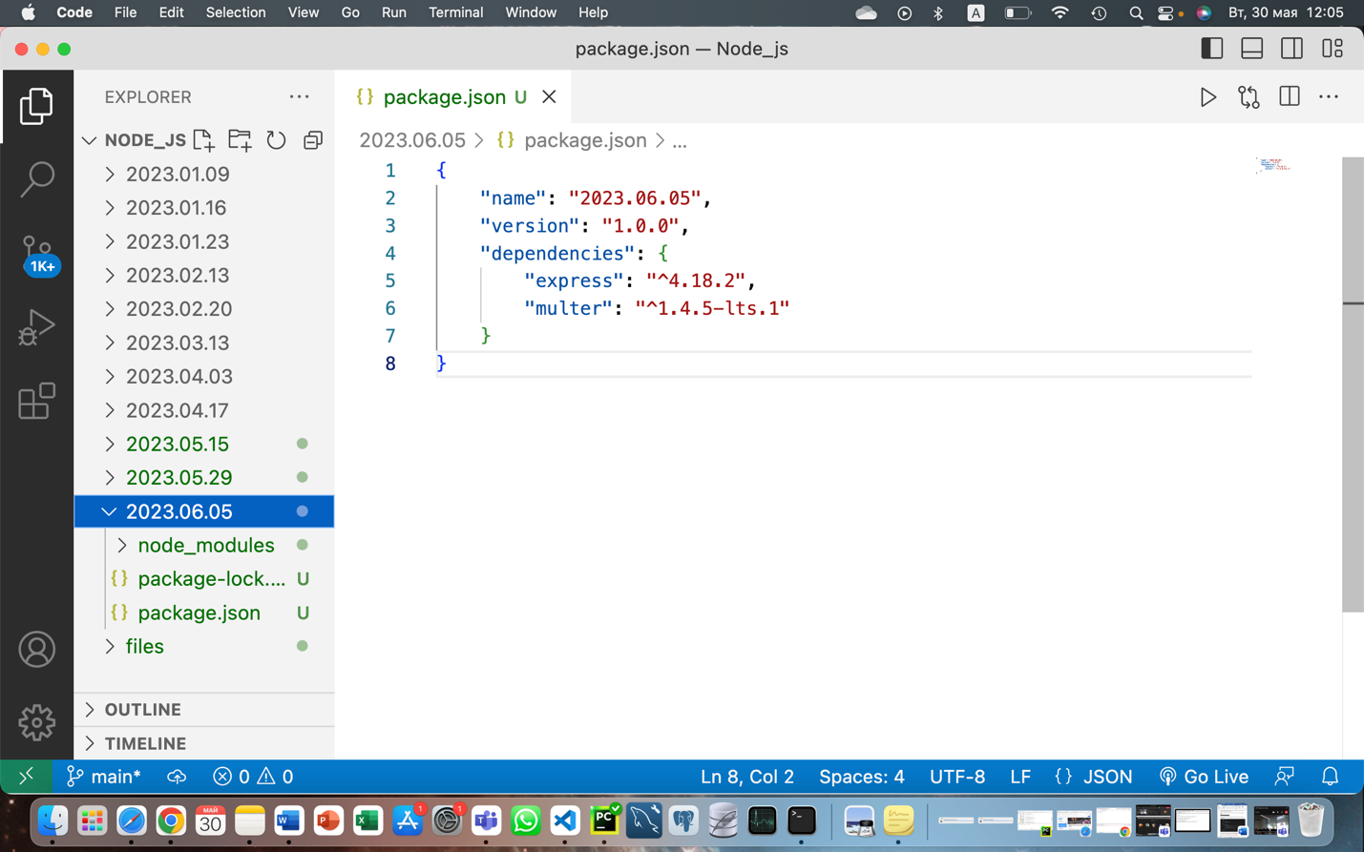

1. Затем определила в проекте файл index.html с формой для загрузки файлов.

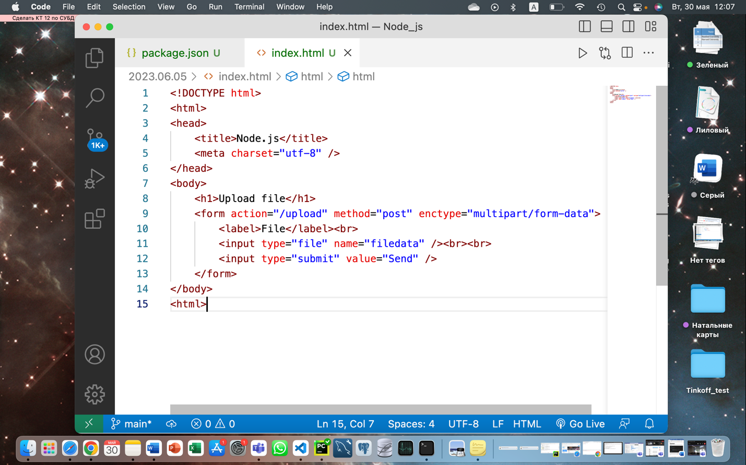

1. В файле app.js я использовала multer для получения отправленного файла.

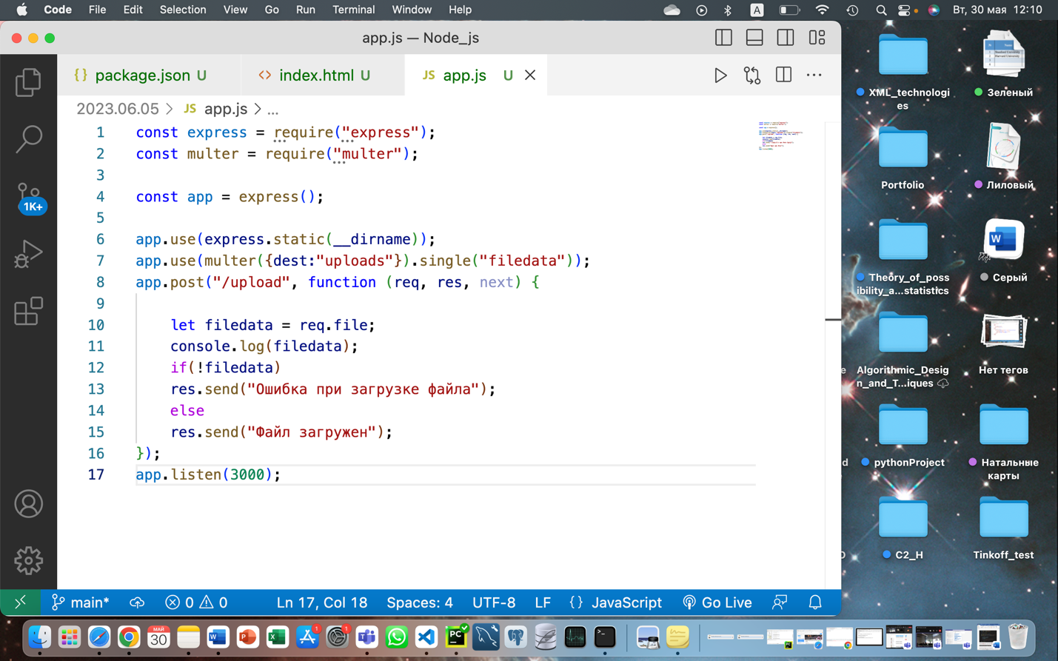

1. Затем я запустила приложение в консоли.

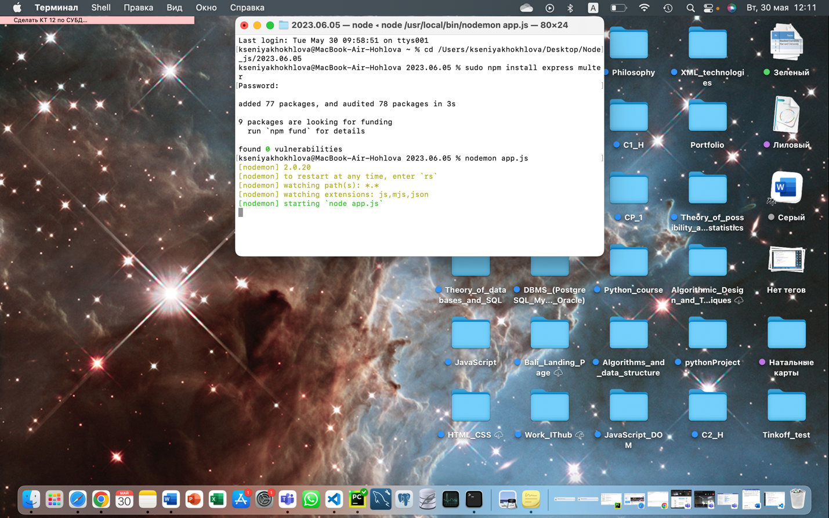

1. Затем запустила приложение в браузере и увидела нужную форму.

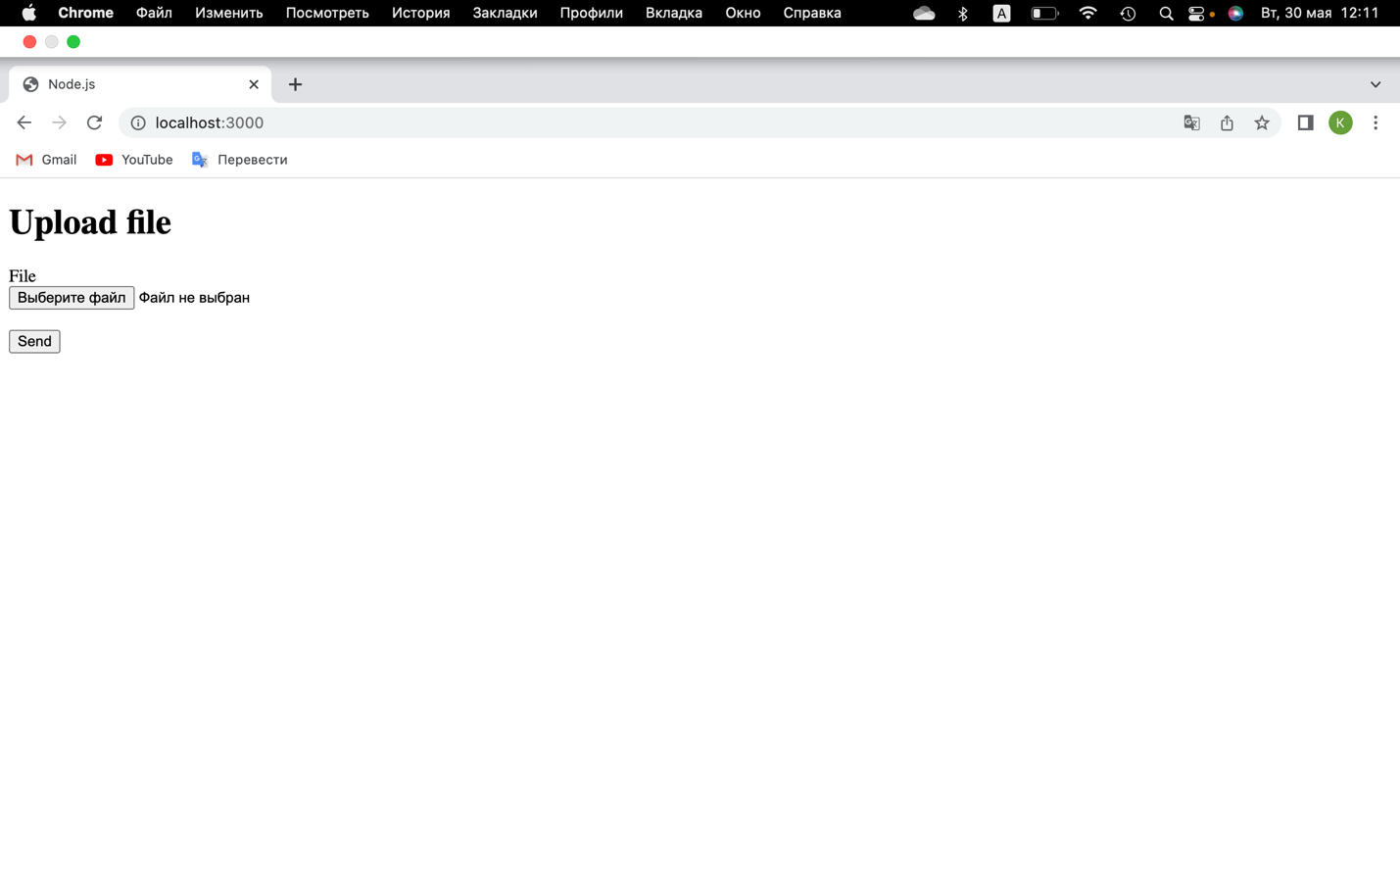

1. Потом я попробовала загрузить файл.

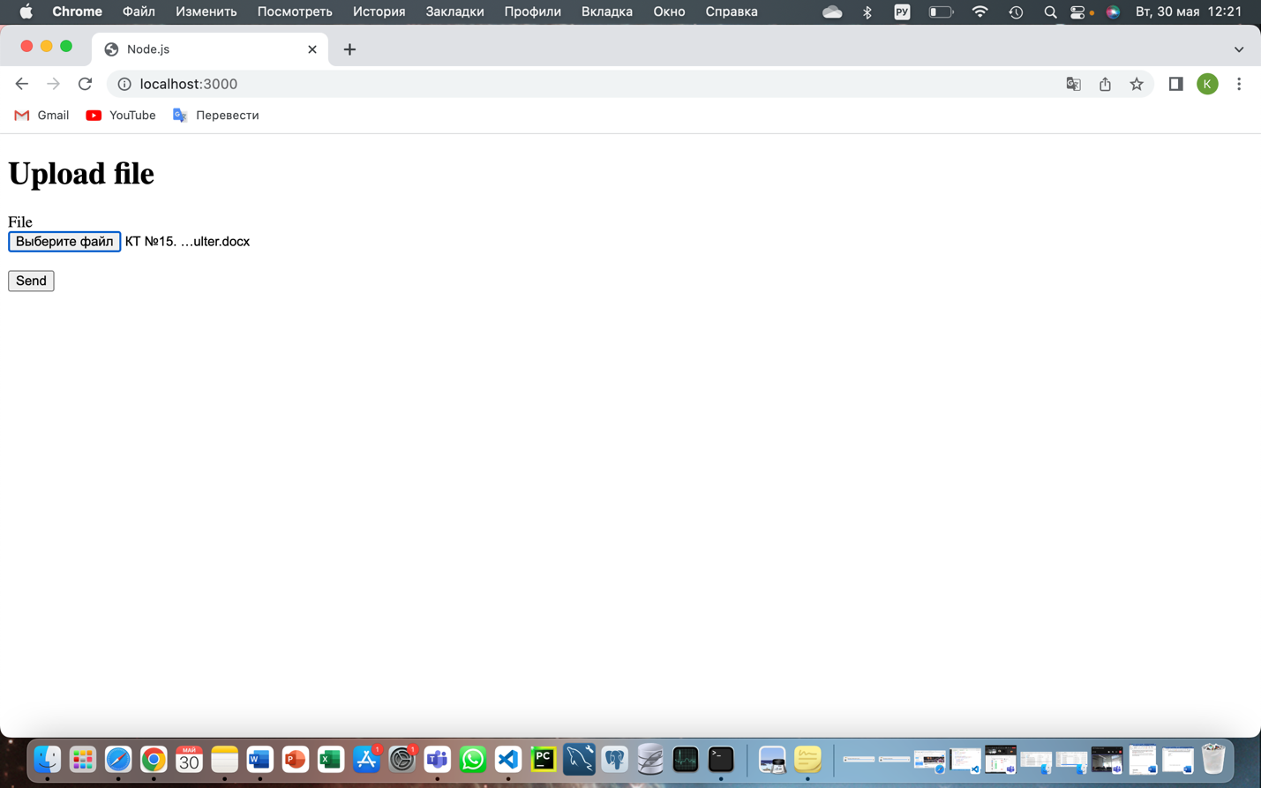

1. Отправила файл и получила ответ в браузере.

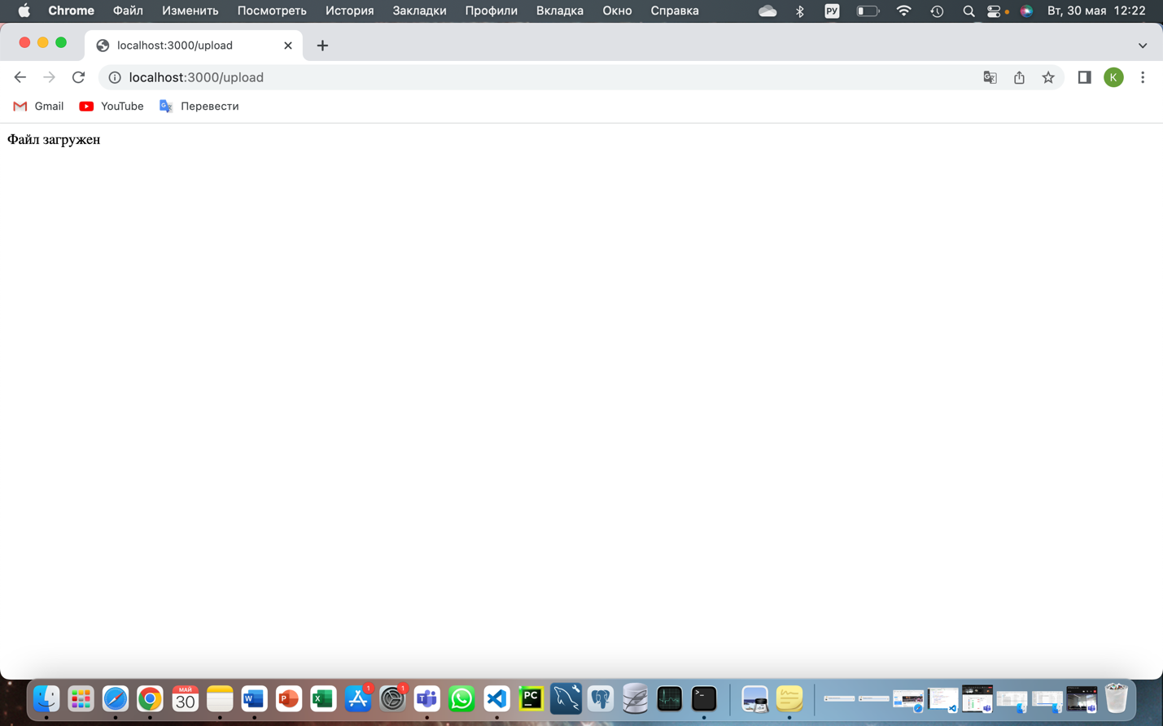

1. После отправки файла в Терминале я увидела следующее.

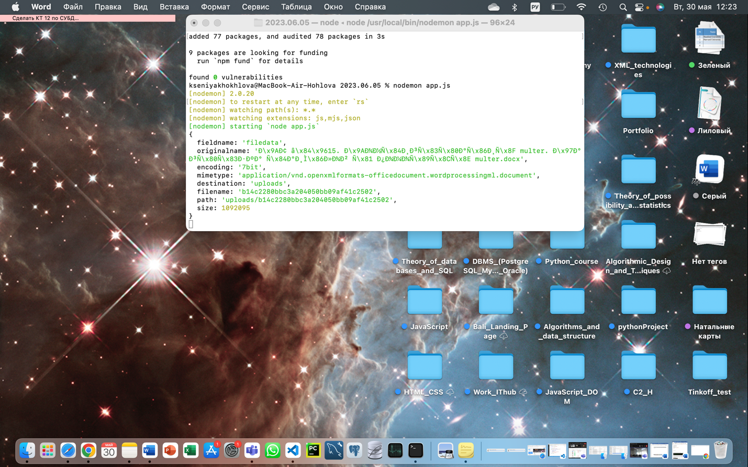

1. И в папке uploads появился загруженный файл.

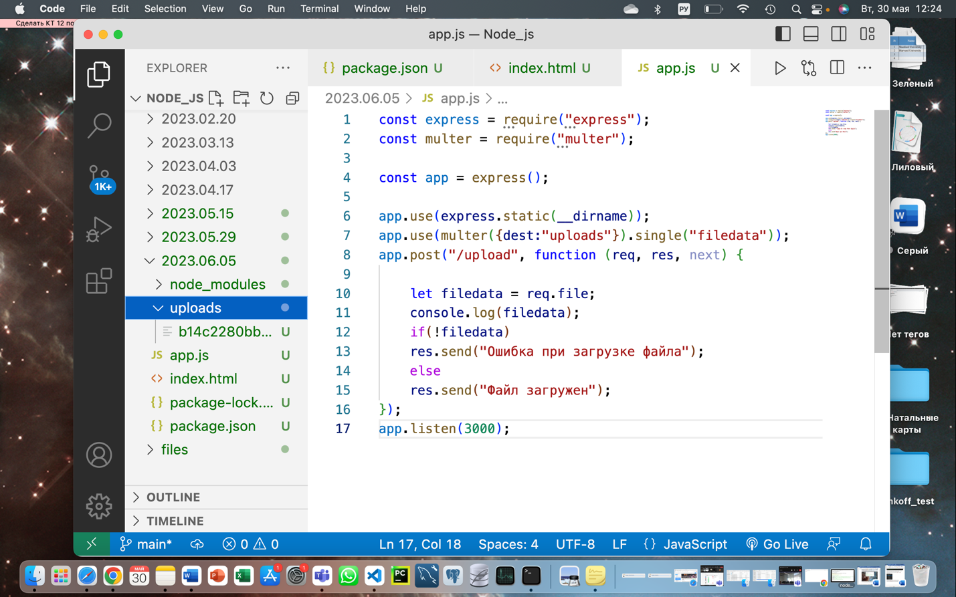

1. Также я попробовала встроить multer не глобально, а для отдельной функции обработки запроса, для этого я переписала код.

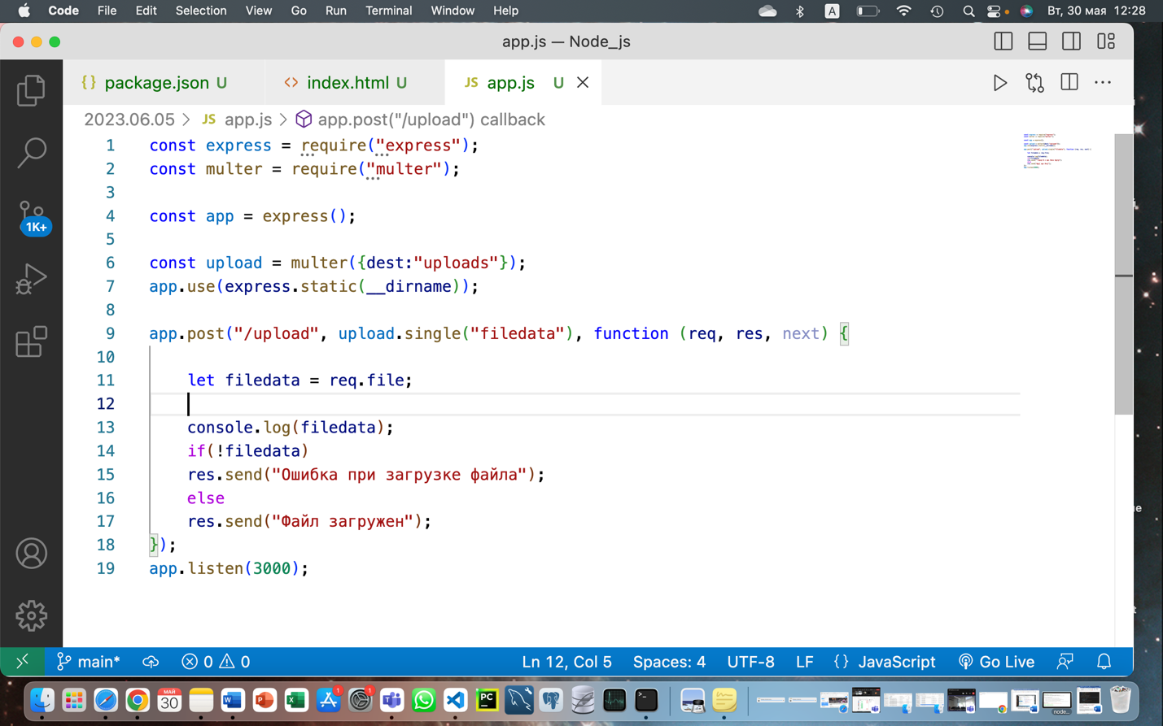

1. Я изменила код приложения app.js, чтобы при загрузке файла его имя не изменялось на другое. Я использовала функцию multer.diskStorage().

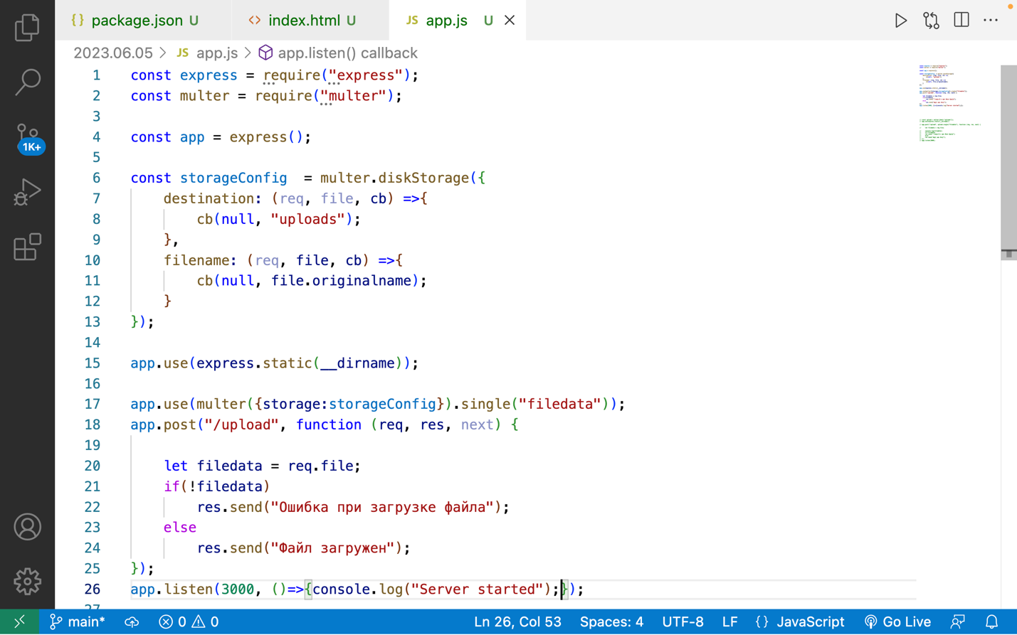

1. Проверила запустился ли сервер в консоли.

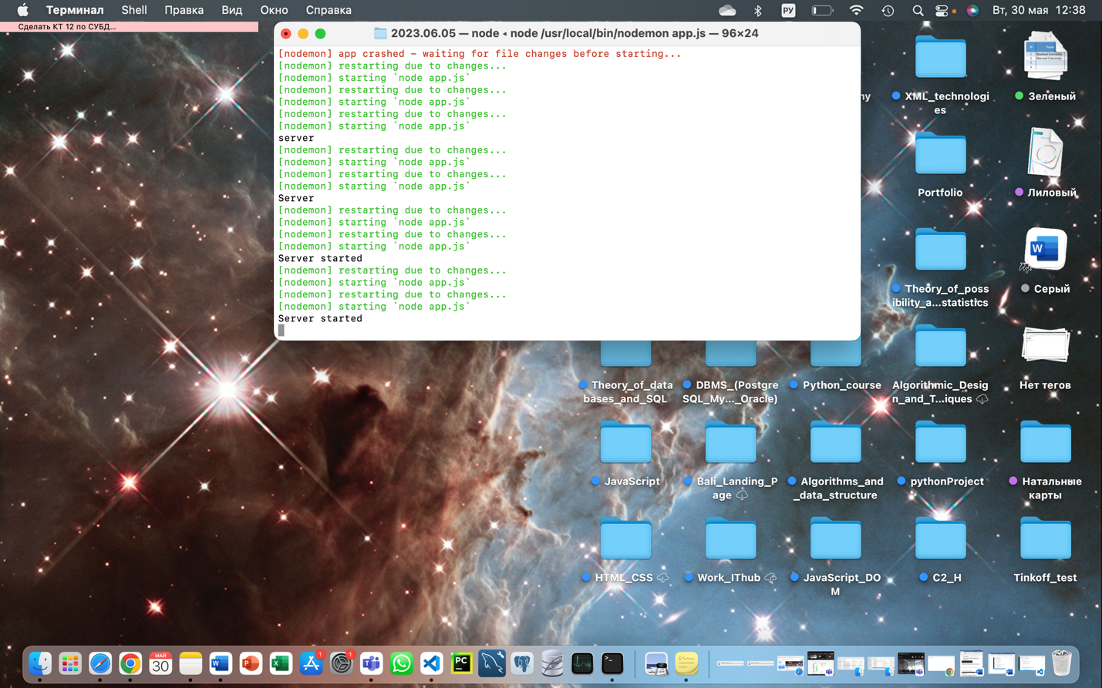

1. Попробовала отправить ещё один файл через форму.

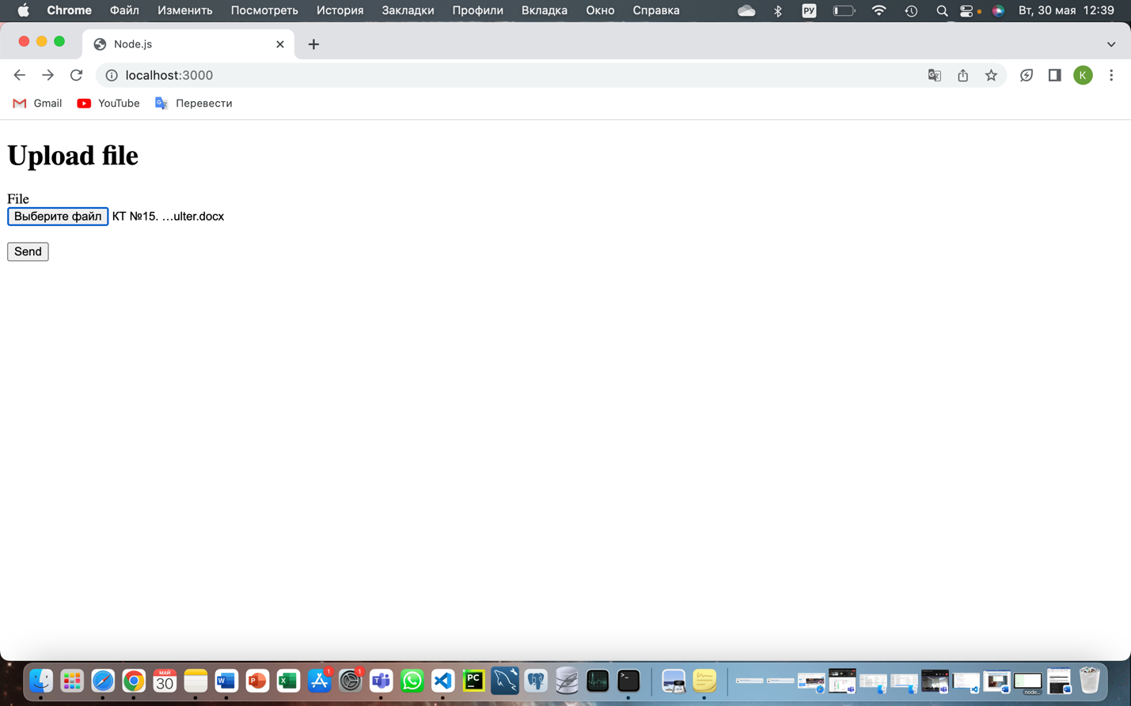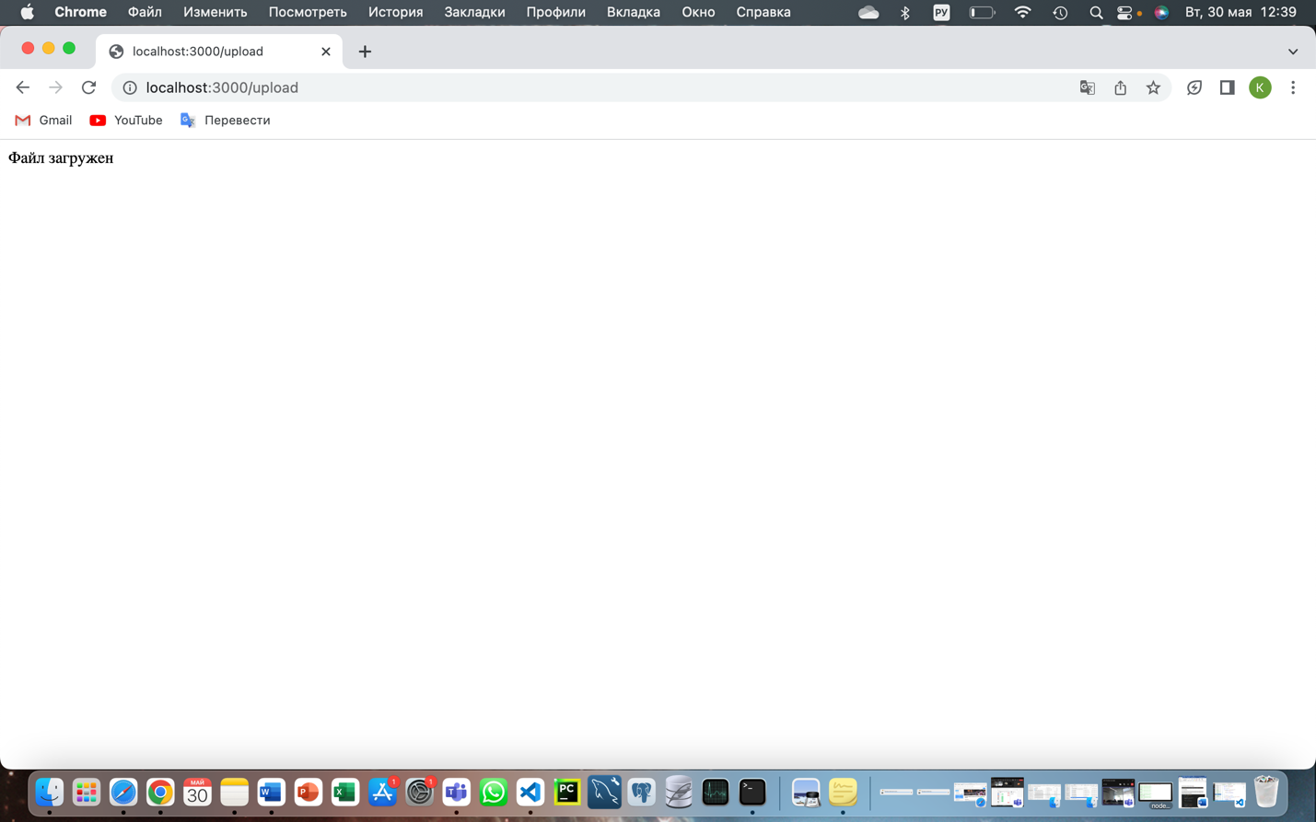

1. Проверила папку uploads.

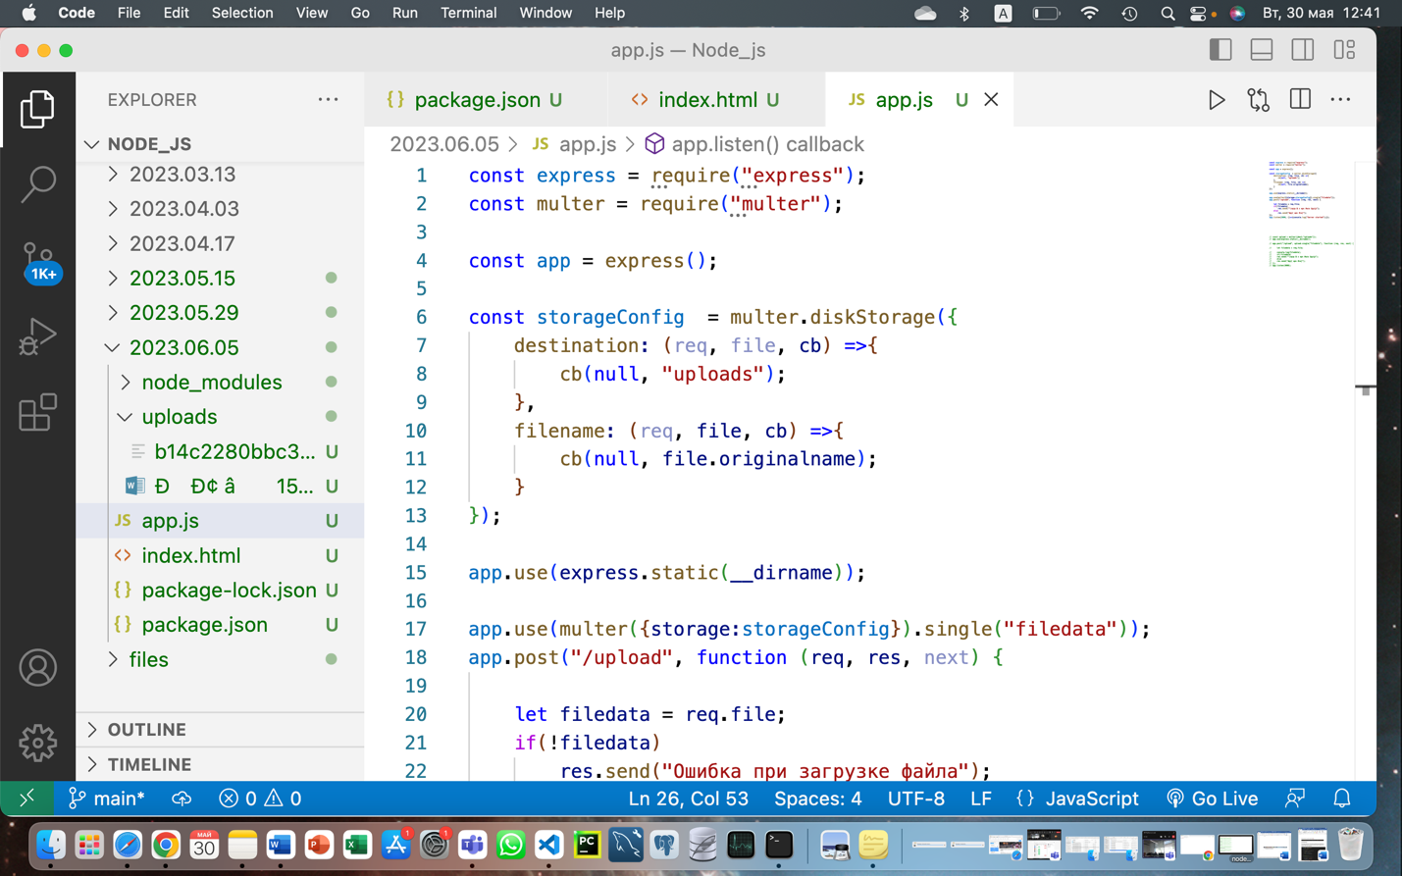

1. Затем я определила фильтр в app.js, чтобы принимать файлы только в форматах png, jpg, jpeg.

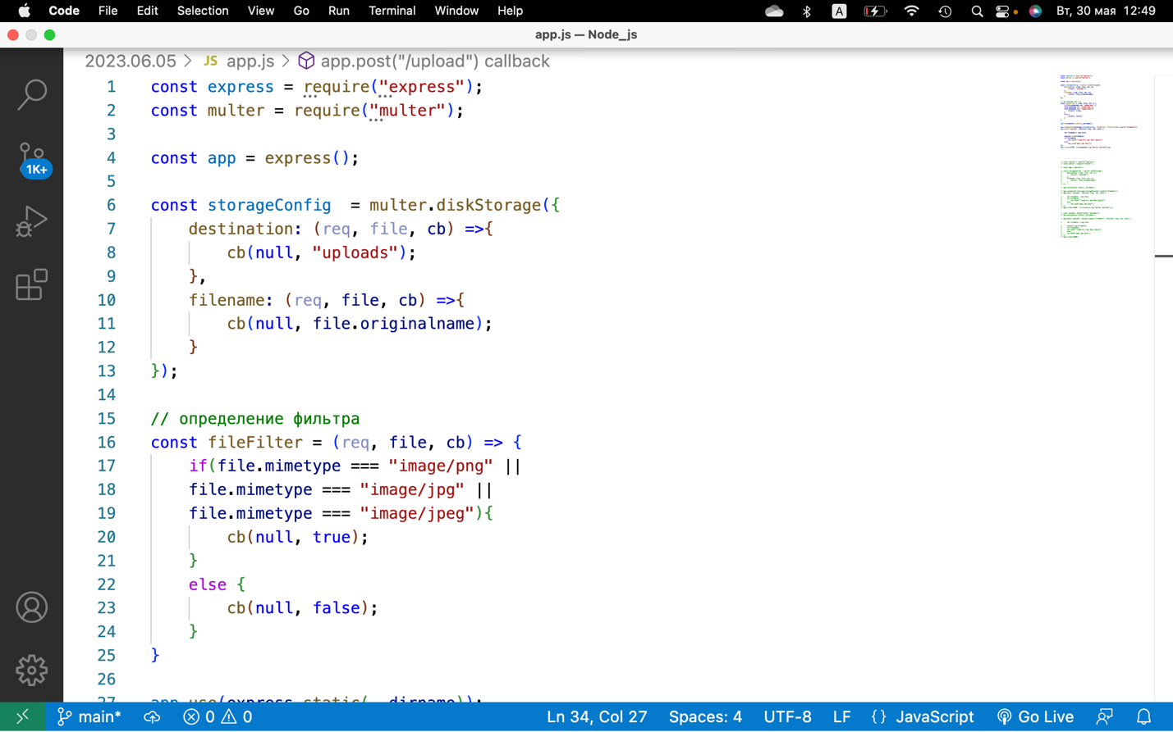

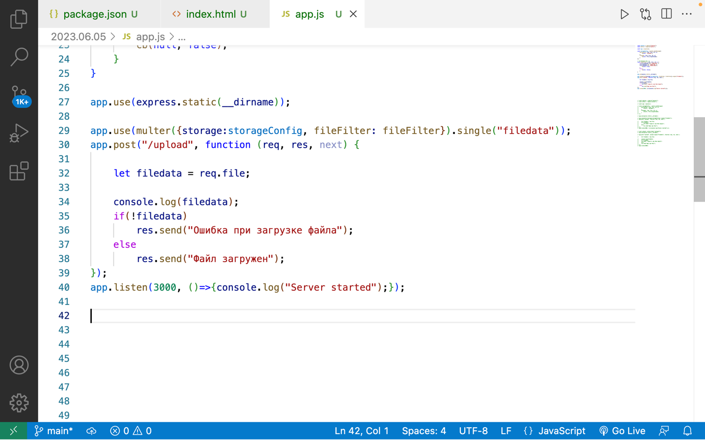

1. Попробовала отправить файлы в формате jpeg и png.

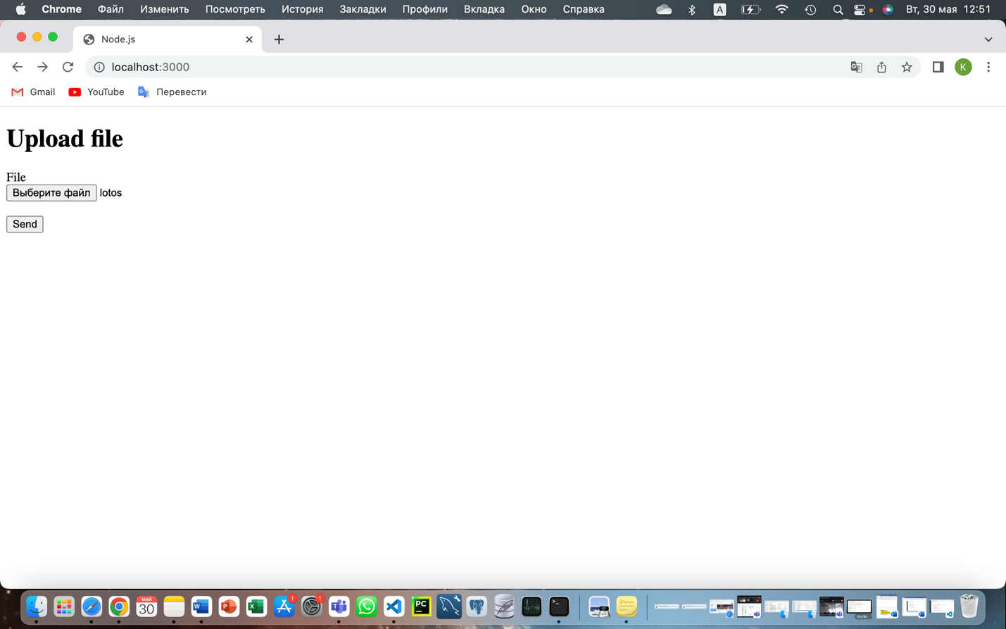

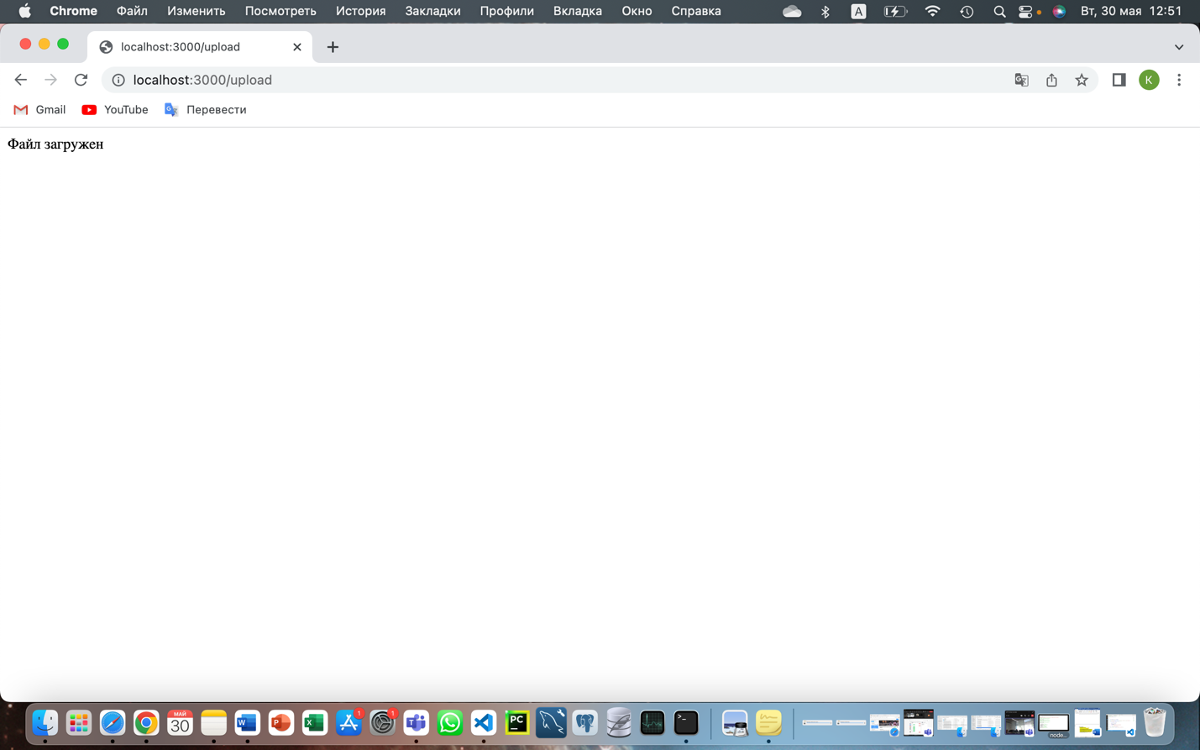

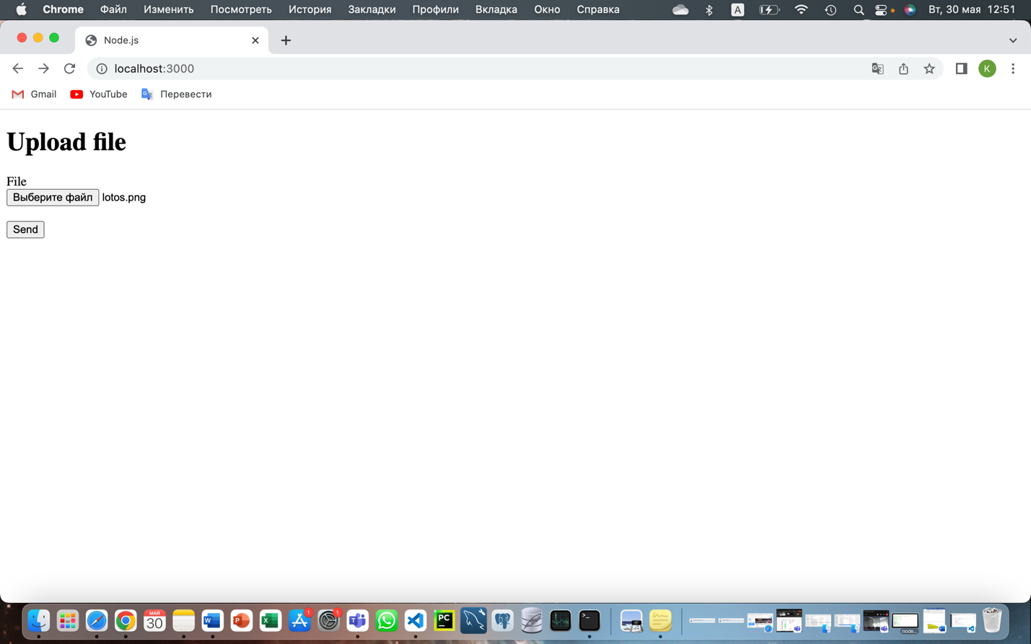

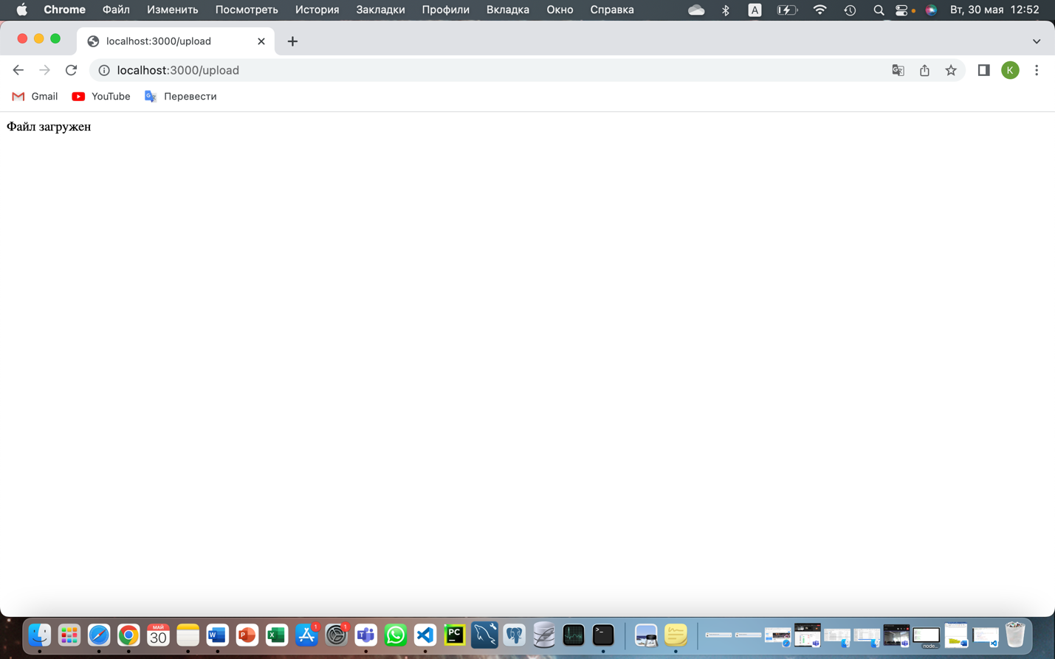

1. Попробовала загрузить файл в формате .docx и фильтр тоже отработал – не дал загрузить этот формат.

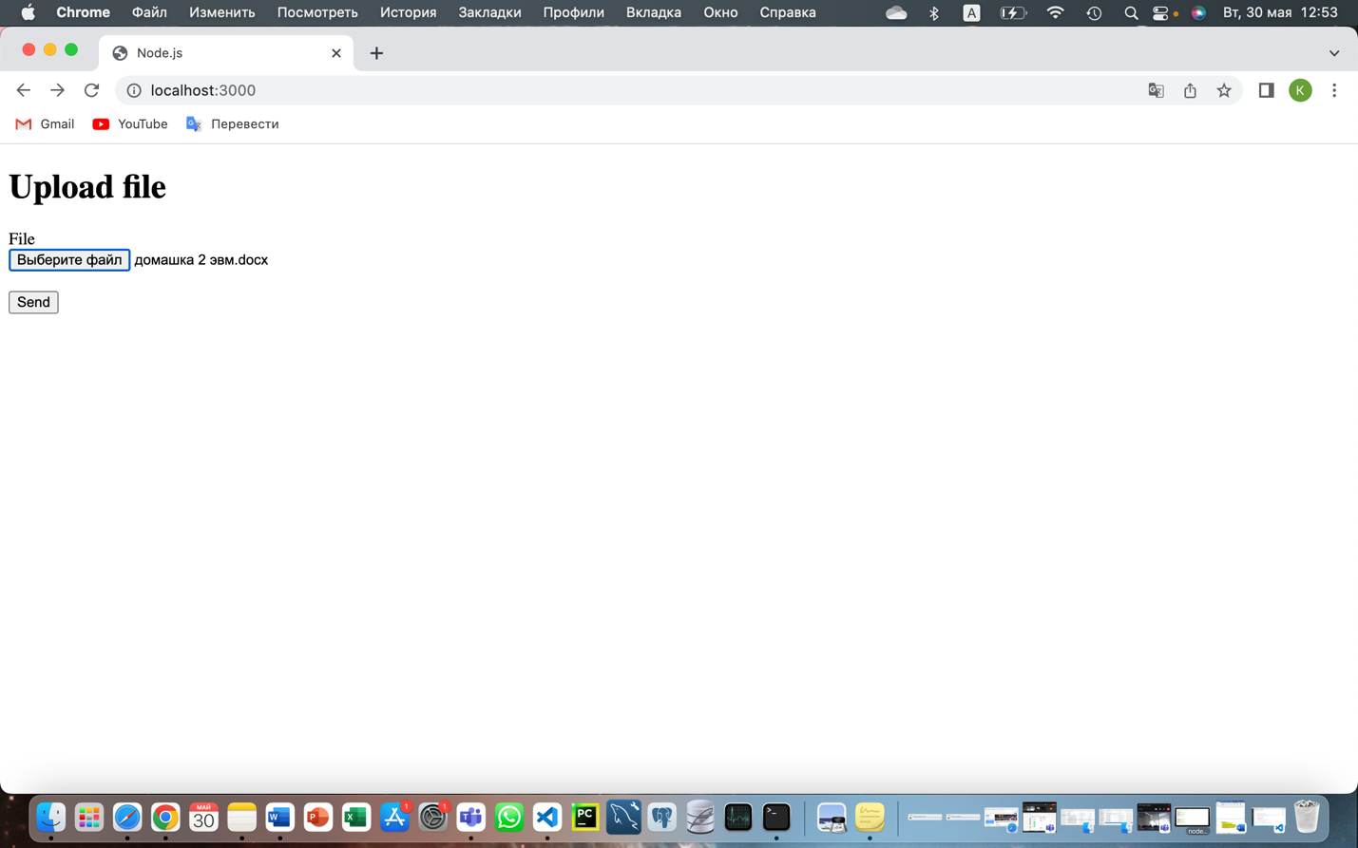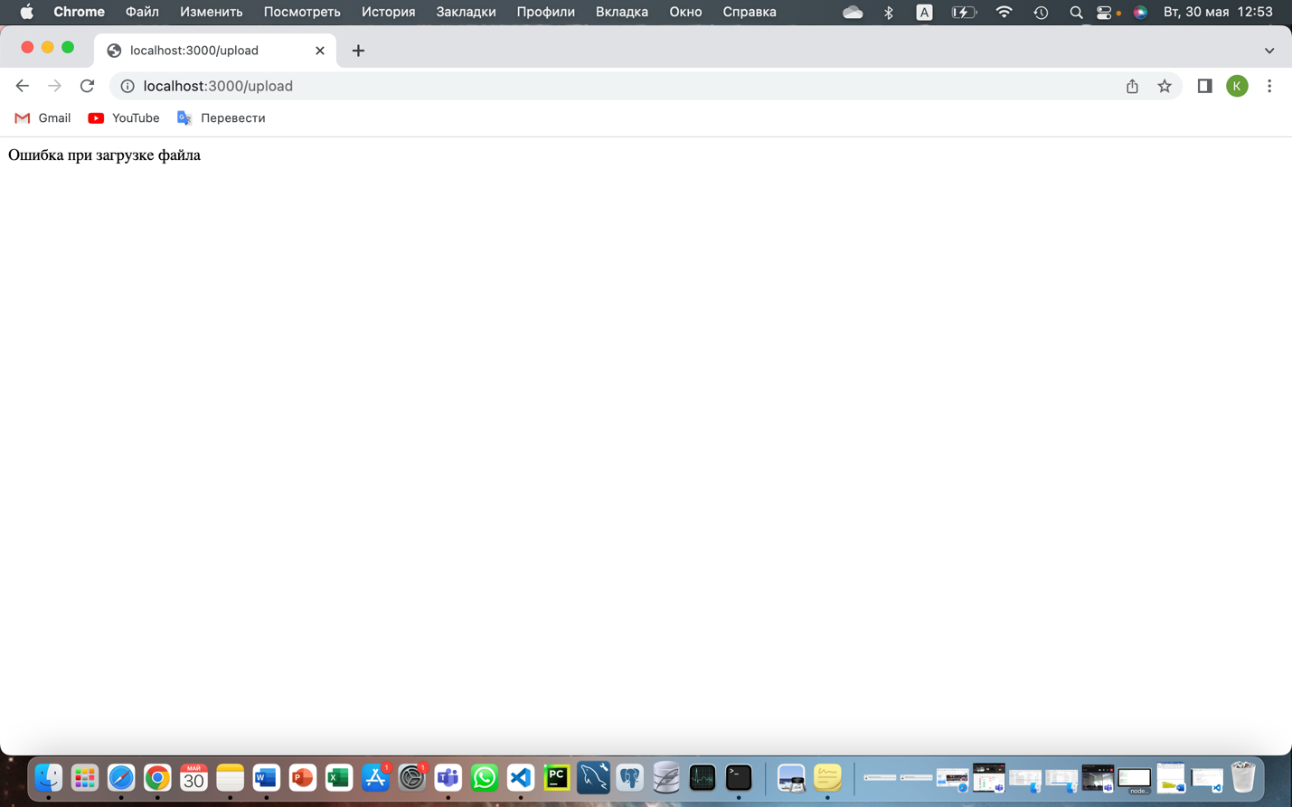

1. Проверила папку uploads.

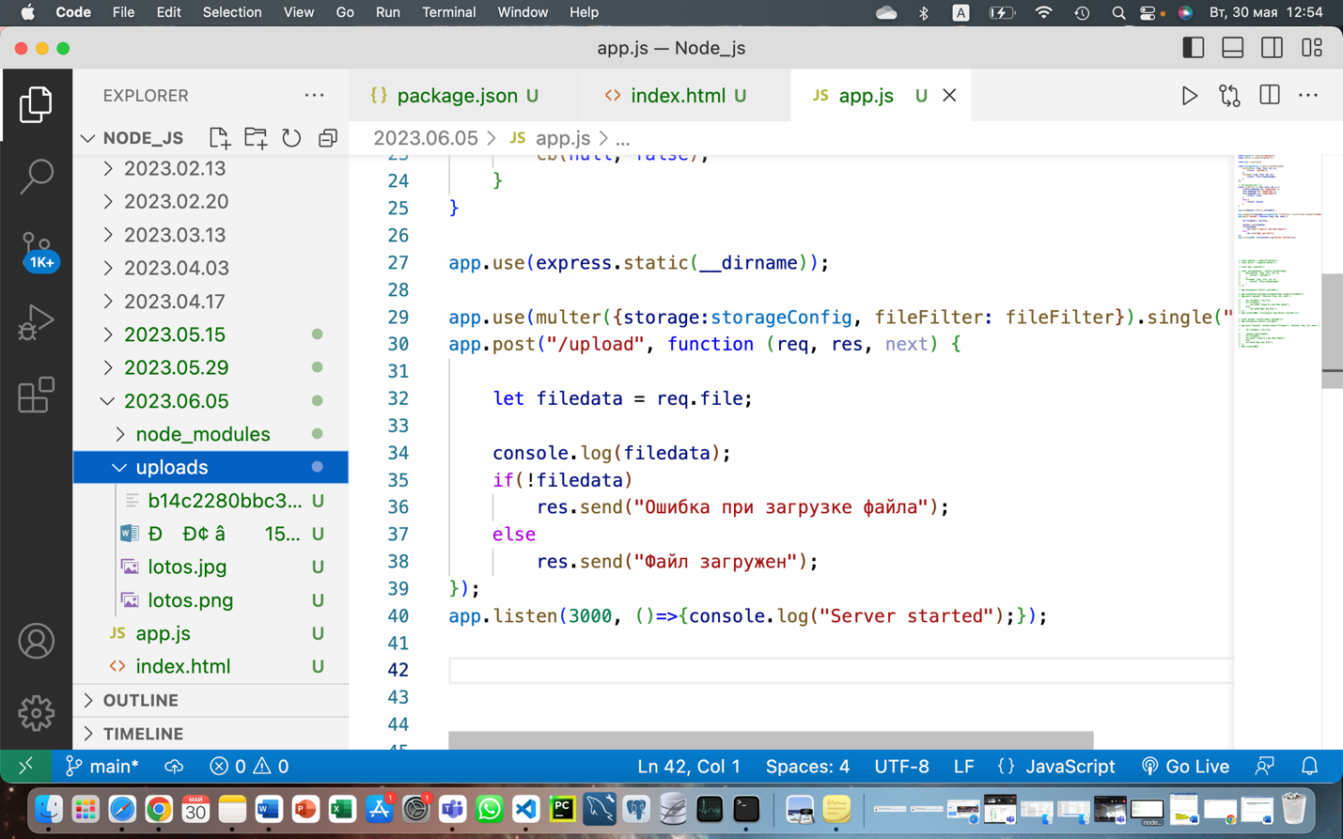

1. ВЫВОД

Во время практической работы я научилась отправлять и получать файлы через форму, оставлять их оригинальное название и настраивать фильтр для принятия определённых форматов. Я попробовала это сделать с помощью multer.